Оглавление

ВВЕДЕНИЕ

1. История CRM-решений

2. CRM-системы

2.1 Концепция CRM

2.2 Классификация CRM-систем

2.3 Основные компоненты CRM-решения

3. Место CRM в российском бизнесе

4. CRM система 1С: Предприятие 8 CRM ПРОФ

ЗАКЛЮЧЕНИЕ

СПИСОК ИСПОЛЬЗОВАННЫХ ИСТОЧНИКОВ

Приложение 1

Приложение 2

Приложение 3

ВВЕДЕНИЕ

Единственным источником

прибыли является клиент.

Питер Друкер

Сегодня термин CRM или, как это звучит в переводе "управление взаимоотношениями с клиентами", не сходит со страниц деловой прессы и Интернет-порталов. Как только его ни называли. И "культура", и "привычка", и "процесс", и "философия", и "система". Вот определение, близкое к англоязычному источнику: "СRM – это клиентоориентированная стратегия, основанная на использовании передовых управленческих и информационных технологий, с помощью которых компания выстраивает взаимовыгодные отношения со своими клиентами". Вот похожее определение, которое позволяет взглянуть на понятие несколько с другой стороны: "CRM - это технология, нацеленная на завоевание, удовлетворение и сохранение платежеспособных Клиентов".

CRM приобрели большую значимость, стали нужны на высоко конкурентном рынке, где на первом месте стоит клиент. Главная задача CRM-систем - повышение эффективности бизнес-процессов, направленных на привлечение и удержание клиентов – в маркетинге, продажах, сервисе и обслуживании, независимо от канала, через который происходит контакт с клиентом.

Управлять взаимоотношениями - это значит привлекать новых покупателей, нейтральных покупателей превращать в лояльных клиентов, преданных клиентов делать своими бизнес-партнерами (агентами). Такая схема действует на любом рынке: начинается с привлечения новых клиентов, затем строятся отношениями с этими клиентами, делают из них преданных покупателей, а затем уже они сами создают сеть наших агентов по привлечению. Работать по такой схеме позволяет лишь грамотное управление взаимоотношениями с клиентами.

Во многих организациях отделы продаж, маркетинга и обслуживания клиентов пока еще действуют независимо друг от друга, и по этой причине их представления о заказчике зачастую противоречивы, а действия — несогласованны. Система CRM облегчает координацию действий различных отделов, обеспечивая их общей платформой для взаимодействия с клиентами, и дает каждому из них доступ к полной информации о них, что способствует наилучшему удовлетворению потребностей клиентов. CRM-система начинает собирать информацию о рынке, необходимую компании, прямо с момента ее внедрения, и чем раньше компания начинает ее использовать, тем раньше начинает ежедневно получать детальную информацию о рынке, его потребностях и тенденциях. При этом в отличие от любого заказанного или проведенного сотрудниками компании исследования, это будет реальная информация о том, какие клиенты в каких ее продуктах заинтересованы, и она позволит не только точно планировать объемы продаж, но и вовремя уловить рыночные изменения, которые приведут завтра к формированию новых потребностей клиентов. И еще одна маленькая деталь - CRM-система позволяет быстро начать зарабатывать больше, чтобы иметь возможность при необходимости заказать дорогое маркетинговое исследование в профессиональном агентстве или пригласить опытного консультанта.

Целью написания курсовой работы было разобраться, что же такое CRM, проанализировать CRM-технологии в России, выяснить преимущества и условия эффективности CRM, а также рассмотреть CRM-систему на примере «1С: Предприятие: CRM ПРОФ».

Задачи:

Рассмотреть историю CRM-решений.

Описать CRM-систему: концепцию, классификацию, основные компоненты.

Определить место CRM в российском бизнесе.

Рассмотреть CRM систему «1С: Предприятие 8 CRM ПРОФ».

При написании курсовой работы были использованы книги, статьи из журналов, а также информация из Интернета.

1. История CRM-решений

Обычно историю CRM-подобных продуктов для систематизации данных о клиентах принято начинать с Джона Генри Паттерсона (John Henry Patterson), основателя компании National Cash Register, первым обобщившего приемы, используемые при организации торговли.

В 1911 году Джем Ханди (Jam Handy), сотрудник рекламной службы Chicago Tribune, изучал причины, по которым покупатели приобретают те или иные товары. Он полагал, что использование специальных плакатов и фильмов, разъясняющих покупателям преимущество товаров и услуг, даст продавцам фору перед теми, кто действует в соответствии с привычными шаблонами торговли. Впоследствии им была зарегистрирована торговая марка «А Jam Handy Production», использованная более чем в 7000 видах Рекламно-разъяснительной продукции.

В 1947 году адвокат Моррис Перкин (Morris Perkin) из штата Пенсильвания разработал систему, для регистрации планов деловых встреч и мероприятий - «Day-Timer». Она содержала средства уведомления о предстоящих событиях, выполняла функцию подробного планировщика времени и дневника, в котором отражалась выполненная работа. Эту систему уже вполне можно было отнести к прототипам современных компьютерных CRM-решений. Разработка «Day-Timer» с 1952 года стала приобретать широкое распространение. В 60-х годах XX века эта разработка стала востребованной в Великобритании и Канаде. Много раз перепродававшаяся, компания Day-Timer Ltd. до сих пор существует и продолжает выпуск средств организации и планирования времени.

Еще ближе к компьютерным технологиям сегодняшнего дня подошел Арнольд Нустадтер (Arnold Neustadter), изобретатель вращающейся на 360 градусов картотеки «Rolodex», которая вплоть до 70-х стала популярнейшим средством записи деловых контактов.

Одновременно с этим начинается и многократно ранее описанная эпоха компьютеров. Несмотря на то, что количество данных, хранящихся в компьютерах, в 60-е и 70-е годы заметно возросло, машинное время оставалось слишком дорогим, и большинству компаний пришлось ограничиваться только простейшими средствами поддержки продаж, подобными «Day-Timer» и «Rolodex».

К началу 80-х число специализированных CRM-систем управления продажами можно было пересчитать по пальцам. Но шло время, и развитие компьютерной техники позволило существенно удешевить стоимость вычислений. В 1987 году Пэт Салливан (Pat Sullivan), основатель Contact Soft-ware International и SalesLogix Corporation, выпустил первую коммерческую компьютерную программу для управления контактами, получившую название «АСТ!». Эта специализированная программа позволяла продавцам отслеживать развитие взаимоотношений с клиентами, обрабатывать и анализировать информацию об этих взаимоотношениях. В настоящее время выпущена уже 10-я версия программы («АСТ! by Sage 2008»), и она до сих пор остается во многих странах мира лидером продаж CRM-решений класса Contact Management и оперативных CRM-систем.

Новое качество термин «CRM-система» приобрел к средине 90-х годов. Под CRM-системой стали понимать сквозную автоматизацию клиентоориентированных технологий продаж. Сам термин CRM впервые был использован Siebel Systems для того чтобы отразить специфику этого типа корпоративных программных продуктов.

Сама аббревиатура CRM стала набирать популярность с середины 90-х годов ХХ века. Очень коротко предназначение CRM выразил Томас Давенпорт (Thomas H. Davenport), профессор Бостонского университета и руководитель Института Стратегических Перемен. Во-первых, с ростом глобальной конкуренции и уменьшением отличий в качестве аналогичных товаров и услуг, продавцы стали менять свою стратегию с продуктоориентированной на клиентоориентированную. Во-вторых, развитие компьютерных технологий позволяет накапливать и анализировать информацию о клиентах, вне зависимости от количества, что сделало возможным развитие клиентоориентированных технологий в масштабах компаний и корпораций.

На данный момент в мире существует более 1000 решений, которые можно отнести к классу CRM и Contact Management.

2. CRM-системы

2.1 Концепция CRM

Управление Взаимоотношениями с Клиентами (CRM) - деловая стратегия привлечения (выбора) и управления клиентами, нацеленная на оптимизацию их ценности в долгосрочной перспективе. CRM предполагает наличие в организации философии и культуры, ориентированных на клиента, направленных на эффективность работы в области маркетинга, продаж и сервисного обслуживания. CRM-приложения делают возможным эффективное управление взаимоотношениями с клиентами, при условии, что предприятие имеет конкретные цели, стратегию и культуру.

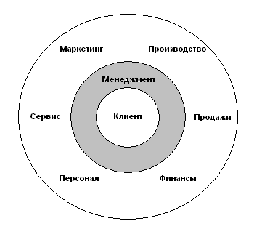

Рисунок 1 Фокус стратегии компании с использование концепции CRM

CRM — это стратегия, основанная на применении новых управленческих и информационных технологий, с помощью которых компании аккумулируют знания о клиентах для выстраивания взаимовыгодных отношений с ними. Подобные отношения способствуют увеличению прибыли, т. к. привлекают новых клиентов и помогают удержать старых. Концепция CRM реализуется с помощью специального набора программного обеспечения и технологий, позволяющих автоматизировать, а значит, совершенствовать бизнес-процессы в сфере продаж, маркетинга и обслуживания клиентов. Это дает возможность компании обращаться к заказчикам услуг с интересными предложениями в наиболее удобный момент времени и по наиболее удобным каналам связи.

CRM расширяет концепцию продажи от дискретного действия, выполненного продавцом, к непрерывному процессу, вовлекающего каждого сотрудника компании. Это - искусство и наука сбора и использования информации о клиентах, позволяющая повышать лояльность клиента и увеличивать его ценность. При текущем уровне развития информационных технологий, и высоких ожиданиях клиентов в качестве обслуживания, практически невозможно подходить к этим проблемам без использования соответствующих технологий. Важно, однако, помнить, что отношения с клиентом - это, прежде всего, человеческие отношения, которые и являются основной движущей силой.

2.2 Классификация CRM-систем

Классификация CRM-систем может быть осуществлена по нескольким признакам, например: по целевому использованию — оперативное, аналитическое, коллаборационное (табл. 9.1); отраслям (банковский сектор, финансы, фармацевтика, туризм и т.д.); размеру предприятий и др.

Операционные CRM-системы решают задачи оперативного ввода и хранения контактной информации, истории общения с клиентами. Операционные системы охватывают продажи, маркетинг, сервис. Данный тип CRM-системы целесообразно использовать при многоэтапных и длительных сделках с несколькими участниками. В операционных CRM-системах представлена небольшая функциональность по аналитике - можно получить аналитику по клиентам, по работе сотрудников, по сделкам. Данный тип CRM-систем подходит для решения базовых задач и в основном распространен в компаниях малого бизнеса.

Аналитические CRM-системы, помимо решения операционных задач, позволяют сегментировать базу клиентов, оценить успешность проведения маркетинговой компании, оценить прибыльность клиентов, провести анализ продаж, анализ закупок и состояния склада, прогнозирование продаж. Аналитические CRM-системы используются компаниями, у которых много «коротких», «быстрых» сделок, большой ассортимент и большое количество клиентов. Данный тип CRM-систем подходит для решения широкого круга задач. Аналитические CRM-системы в основном распространены в компаниях малого и среднего бизнеса.

Коллаборационные CRM-системы, помимо операционных и аналитических возможностей, позволяют клиенту непосредственно участвовать в деятельности компании, например, в процессе разработки продукта или оказания услуги. На текущий момент данный тип CRM-системы не является широко распространенным в России.

«1C: CRM» является аналитической CRM-системой, с возможностью расширения функций интеллектуального анализа данных (BI) и Web-функционала [Это подтверждено независимым исследованием компании DSS Consulting (http://www.dssconsulting.ru)].

Таблица 1. Классификация CRM-систем по целевому использованию

|  |  |  |
| --- | --- | --- |
| Целевое  использование | Предназначение | Примеры реализации |
| Оперативное | Обеспечение оперативного доступа к информации в ходе контакта с клиентом в процессе продаж и обслуживания. Охватывает маркетинг, продажи и сервис | Для малых предприятий: ACT, GoldMine, Maximaizer, Sales Expert.  Для средних: Clientele,  Onyx, Sales Logix.  Для крупных: Oracle, SAP, Siebel, ВAAN, «Управление деловыми процессами.  Парус-Клиент» |
| Аналитическое | Совместный анализ данных, характеризующих деятельность клиента и фирмы. Получение новых знаний, выводов, рекомендаций и т.д. Использует сложные математические модели для поиска статистических закономерностей и выбора наиболее эффективной стратегии маркетинга, продаж, обслуживания клиентов | 1С:CRM, Brio,  Business Objects, Broadbase, E.Piphany, Hyperion, MicroStrategy, SAS, Marketing analytic |

|  |  |  |
| --- | --- | --- |
| Коллаборационное | Обеспечивает непосредственное участие клиента в деятельности фирмы и возможность влиять на процессы разработки продукта, его производство, сервисное обслуживание | IntraNet Solutions, Plumtree, Symon, Vignette, Aspect, Broadvision, Cisco |

2.3 Основные компоненты CRM-решения

Бартон Голденберг (Barton Goldenberg), основатель и президент ISM Inc, является одним из ведущих мировых экспертов в области CRM-технологий.

Основанная в 1985 году, ISM Inc. предлагает исчерпывающие рекомендации в области CRM-внедрений и сравнительные оценки CRM-продуктов различных производителей. ISM публикует ежегодный каталог «The Guide to CRM Automation», а также результаты отчета ежегодного исследования Тор 15 CRM.

Бартон Голденберг, стал инициатором появления журнала CRM Automation, издаваемого Prentice Hall, а также обозревателем целого ряда изданий, таких как CRM Magazine. Клиентами ISM из частного сектора стали крупнейшие западные компании, такие как AAA Mid-Atlantic, ExxonMobil, IBM, McGraw-Hill, Nike и United Way of America, а также United Way of Toronto. Среди клиентов ISM из правительственного сектора Департамент Обороны США и Почтовая служба США.

Считается, что современное полнофункциональное CRM-решение должно иметь 11 компонентов из перечня Бартона Голденберга. Список основных компонент выглядит следующим образом:

► управление контактами;

► управление продажами;

► продажи по телефону;

► управление временем;

► поддержка и обслуживание клиентов;

► управление маркетингом;

► отчетность для высшего руководства;

► интеграция с другими системами;

► синхронизация данных;

► управление электронной торговлей;

► управление мобильными продажами.

При этом на начальном этапе внедрения CRM-решение может включать один или нескольких компонентов из перечня, а с течением времени, по необходимости, добавляются другие функциональные возможности.

Рассматривая CRM как стратегию предприятия, отметим несколько не обходимых условий: наличие единого хранилища информации о клиентах, синхронность управления множественными каналами взаимодействия, постоянный анализ собранной информации.

К достоинствам CRM системы следует отнести: установление близких отношений с клиентом, более упрощенный процесс продаж, появление и выявление новых потенциальных источников дохода, минимальный подготовительный период.

Система CRM позволяет: повысить уровень взаимопонимания с клиентами; увеличить прибыли в расчете на одного заказчика; повысить эффективность усилий по сбыту традиционных для компании товаров и услуг; снизить накладные расходы, а также затраты на маркетинг и администрирование; расширить перечень предлагаемых товаров и услуг; поднять свой имидж в глазах клиентов. Система CRM способствует формированию единого информационного пространства для синхронизации бизнес-процессов «поставщик — потребитель».

3. Место CRM в российском бизнесе

Развитие интереса к CRM-технологиям в России в целом повторяют тенденции западного рынка, только было ускоренным по времени в несколько раз. События, происходившие в России в первой половине XX столетия, не способствовали клиентоориентированности ни сферы услуг, ни сферы оптовой и розничной торговли. На первом этапе зарождения отечественного бизнеса в новое время, в конце 80-х - начале 90-х, в эпоху «дикого капитализма» на российском рынке появляется большое число новых продуктов и услуг, спрос на которые, как правило, превышал предложение. Характерной особенностью того времени являлись не насыщенность рынков, их хаотичная организация, разрыв налаженных связей и частая смена вендоров.

Отсутствие специализации для большинства фирм и предприятий чинилось нормой. Нередко компании полностью меняли профиль своей деятельности в течение года. В этих условиях менеджменту компаний и не думали о планах развития программ повышения лояльности клиентов, о долгосрочных отношениях и целевых сегментах и вообще о каком-либо управлении процессами продаж, сервиса и маркетинга.

Во второй половине 90-х российский рынок постепенно насыщался товарами и услугами. В условиях возрастающей конкуренции выигрывали компании, которые специализировались на определенных видах бизнеса. Ключевым звеном этого времени были менеджеры по продажам или «менеджеры контакта», вокруг которых и строилась вся бизнес-технология. Такой менеджер в течение определенного времени набирал клиентскую базу, а дальше самостоятельно с ней работал, получая проценты от каждой продажи при последующих контактах. Результат его деятельности зависел исключительно от его персонального опыта, навыков поиска и общения с клиентами. Поэтому основным капиталом такого менеджера была собственно клиентская база, которую он оберегал и от коллег-конкурентов, и, зачастую, от собственного работодателя. В прессе попадались такие объявления: «Примем на работу менеджера по продажам со своей клиентской базой». Естественно, что при уходе таких сотрудников потери для компании могли быть весьма ощутимыми. При такой организации общие стратегические цели компании зачастую расходились с текущими интересами ключевых сотрудников. Например, топ-менеджмент компании, исходя из стратегических планов, конкурентной ситуации и тенденций, планировал продвижение на новые рынки, а ключевой менеджер, привыкнув работать со знакомым ассортиментом и рынком, противился переменам. В итоге текущий финансовый результат менеджера приходил в противоречие со стратегическими планами компании. Разрешением таких конфликтов часто был уход менеджера вместе со «своей» клиентской базой к другому работодателю.

Первые проекты внедрения CRM-систем в России были выполнены еще в конце 80-х - начале 90-х годов. В то время внедрения выполнялись в основном в банках и финансовом секторе. Это неудивительно, ведь позволить себе тогда западную CRM-систему и западных консультантов могла далеко не каждая российская компания. Данные проекты были единичными и в основном держались на энтузиазме руководителей или топ-менеджеров компаний. Часто в проекте внедрения выполнялась полная или частичная локализация западного CRM-решения (перевод интерфейса и документации, адаптация к российским реалиям ведения бизнеса).

В современных условиях, когда конкуренция на многих рынках в РФ стала довольно жесткой, остро встает вопрос активного управления продажами. Клиентоориентированная технология стала средством выживания компании на рынке и оружием в конкурентной борьбе. Так, например, на проходившей в феврале 2004 года выставке «Торговые технологии и Склад-Экспо» уже примерно каждый второй руководитель торгового предприятия, подходивший к стенду фирмы «1С», интересовался CRM. Сейчас спрос на технологии CRM со стороны российского бизнеса намного выше. Количество выставок и конференций, посвященных тематике CRM, растет год от года, а счет проектов внедрения CRM в России идет уже на тысячи. Если экспертные оценки российского рынка (это эксперты таких крупных производителей как: 1С-Рарус, Terrasoft, Sputnic Labs, SAP и др.) приписать равные веса, то получающееся среднее ощущение объема российского рынка CRM в 2007 году равно примерно $80 млн. Соотношение проектов внедрений CRM-систем по федеральным округам и по отраслям можно посмотреть в Приложении 1.

По данным J’Son &Partners российский рынок CRM-систем, еще далек от консолидации, хотя уже сейчас можно выделить фаворитов. По данным за 2006 год лидерами рынка CRM в России являлись компании «1С» (14%), SAP (11%) и Oracle (9%), причем суммарная доля трех лидеров составляет менее 35% рынка.

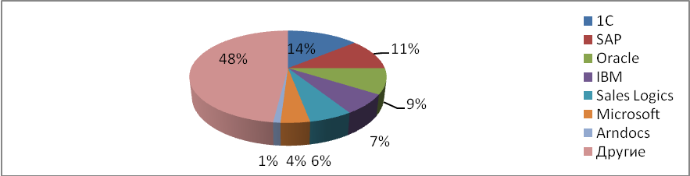

Рисунок 2 Доли основных игроков рынка CRM в РФ

В обзоре российского рынка CRM за 2005-2008 годы от DSS Consulting рассмотрено 24 отечественных и иностранных CRM-системы и более 500 подтвержденных проектов внедрения CRM-систем. В качестве метрики в исследовании используется количество успешных (подтвержденных клиентами или публикациями в прессе и интернет) проектов внедрения.

4. CRM система 1С: Предприятие 8 CRM ПРОФ

"1С:Предприятие 8. CRM ПРОФ" - совместное решение фирмы "1С" и компании"1С-Рарус", предназначенное для автоматизации процессов взаимоотношений с клиентами, помогающее организовать эффективную работу отделов продаж, маркетинга, сервисного обслуживания на всех этапах взаимодействия с клиентами (см. Приложение 2, Приложение 3).

На сегодняшний день более 2500 компаний России, СНГ ближнего зарубежья успешно используют «1C:CRM» в своей работе. Более 400 партнеров фирмы «1С» предлагают проекты внедрения CRM-решений. По данным опроса партнеров, внедряющих «1C:CRM» на территории РФ, СНГ и ближнего зарубежья, 73% партнеров охарактеризовали спрос на CRM-системы со стороны клиентов как высокий и средний.

Наибольшей популярностью решения «1C:CRM» пользуются в торговле, сфере услуг, консалтинге, проектном бизнесе (в том числе в строительстве и издательском бизнесе) и производстве.

Преимущества «1C:CRM»:

Возможность совместной работы CRM и учетной системы.

«1C:CRM» интегрируется в наиболее популярные системы автоматизации торговли и производства, такие как «1С: Управление торговлей» и «1С: Управление производственным предприятием», а также их отраслевые версии. Отдельно стоящий «1C:CRM» имеет модуль двустороннего обмена данными с «1С:Бухгалтерией».

При необходимости, возможно настроить обмен данными с другими унаследованными системами автоматизации компании.

Соответствие особенностям отечественной практики ведения бизнеса

«1C:CRM» является полностью российским продуктом. Система разработана лидером отечественного рынка систем автоматизации - фирмой «1С» и на 100% отвечает практике российского бизнеса. «1C:CRM» полностью разработана фирмой «1С» и не содержит заимствованных частей программного кода сторонних разработчиков, что гарантирует лицензионную чистоту программного продукта.

Возможность разработки дополнительных модулей

«1C:CRM» является открытой системой с возможностью легкой доработки или создания нового функционала. «1C:CRM» разработан на платформе нового поколения «1С:Предприятие 8» в которой существует специальный инструмент разработки - «1С:Конфигуратор». Кроме этого большое количество настроек системы может быть произведено непосредственно из пользовательского режима, без программирования.

Доступность услуг по внедрению и сопровождению

«1C:CRM» продают и внедряют более 400 партнеров фирмы «1С» во всех крупных городах России, стран СНГ и ближнего зарубежья. Более 50000 специалистов разработчиков и внедренцев сертифицированы по платформе «1С: Предприятие 8» и могут успешно внедрять «1C:CRM».

Технология внедрения «1C:CRM» опубликована и доступна как Заказчику проекта внедрения, так и Исполнителю.

Совокупная стоимость владения

«1C:CRM» лицензируется по количеству рабочих мест. В среднем стоимость одного типового рабочего места «1C:CRM» составляет 10000 рублей. А при использовании интеграции с офисной телефонией, SMS и факсом стоимость одного рабочего места в среднем составит до 14000 рублей.

Стоимость услуг внедрения «1C:CRM» различна в каждом регионе. Стоимость часа работы специалиста всегда можно узнать у одного из партнеров фирмы «1С».

Все компании-внедренцы предлагают расширенные пакеты сопровождения для «1C:CRM» включающие в себя регулярные обновления программы, решение технических вопросов эксплуатации, развития функционала системы, обучения пользователей и линию консультаций.

Возможности интеграции с телекоммуникациями, web-приложениями и другими программными продуктами

«1C:CRM» имеет возможность интеграции с офисной телефонией, SMS и факс.

Экономия времени только при использовании возможностей интеграции с офисной телефонией (офисной АТС) составляет в среднем:

35 секунд на каждом входящем звонке;

15 секунд на каждом исходящем звонке;

до 2 минут на передаче информации при маршрутизации звонка. Кроме этого, все сотрудники, работающие в «1C:CRM», могут видеть, состояние внутренних абонентов компании - свободен ли у них сейчас телефон, говорят ли они или отсутствуют на рабочем месте. Интеграция SMS-технологий в «1C:CRM» позволяет проводить массовые персонализированные рассылки для определенных сегментов клиентской базы, в том числе автоматически инициировать такие рассылки при наступлении какого-либо события. С помощью обработки в «1C:CRM» входящих SMS возможно создавать системы SMS-заказа услуг или товаров.

Интеграция факс-технологий делает работу с факсами такой же простой, как работу с электронной почтой.

Встроенный клиент электронной почты позволяет организовать персонализированные рассылки e-mail для определенных сегментов клиентов. «1C:CRM» разработан на платформе нового поколения «1С: Предприятие 8», в которой существуют возможности обмена данными с практическими любыми другими системами автоматизации или web-приложениями.

Возможность организации удаленного рабочего места

«1C:CRM» позволяет автоматизировать работу удаленных подразделений и мобильных сотрудников, в т.ч. руководителей компании. Для автоматизации удаленных подразделений и офисов компании, возможно применить как терминальный доступ к центральной базе CRM-системы, так и возможности периодического обмена данными между центральной и удаленными базами «1C:CRM».

Для партнеров компании и удаленных складов возможен доступ к данным «1C:CRM» через специальный раздел web-сайта компании. Совместная технология фирмы «1С» и компании Intel - «Автономное рабочее место» - позволяет развернуть на ноутбуке мобильного сотрудника или руководителя компании копию CRM-системы и автоматически обмениваться данными с центральной базой при наличии доступа в Интернет или «домашнюю» сеть офиса.

Специальная версия «1C:CRM» для КПК позволяет мобильному сотруднику работать с данными CRM-системы непосредственно находясь у клиента, а при необходимости - обмениваться информацией с офисом компании.

Основные возможности:

1. Управление клиентской базой, подробная характеристика о каждом клиенте и контактном лице, динамика изменения состояния отношений с клиентами, возможность быстрого ввода и доступа к информации о клиенте;

2. Управление контактами с клиентами, учет истории контактов с клиентами, регистрация потребности клиентов, оперативная передача информации между отделами, планирование контактов;

3. Планирование и контроль действий, координация работы во времени, система напоминаний и выдачи заданий;

4. Управление бизнес-процессами по работе с клиентами, создание регламента работы с клиентами и шаблонов типовых действий, по продаже, сервисному обслуживанию;

5. Управление продажами, создание технологии продажи различных групп товаров, управление стадиями и этапами продажи, создание стандартных шаблонов действий, механизм подготовки коммерческих предложений, Механизм оперативного управления и анализ цикла продаж — «воронка» продаж;

6. Интеграция с финансовыми и учетными программами позволяет создать единое информационное пространство по работе с клиентами;

7. Управление маркетингом — сегментирование клиентов, управление маркетинговыми компаниями, оценка эффективности рекламных и маркетинговых кампаний;

8. Анкетирование — сбор информации о клиентах, товарах, конкурентах, регионах. Анализ анкет;

9. Телемаркетинг — обеспечение массового обзвона клиентов по заданному сценарию разговора, регистрация контактов и анкет;

10. Сервисное и гарантийное обслуживание. Учет товаров, находящихся на обслуживании: по серийным номерам, срокам и типам обслуживания, управление сервисными обращениями клиентов, управление сервисными заказами обращениями;

11. Многофакторный анализ продаж, АВС анализ продаж, анализ состояния работы с клиентами, результатов деятельности сотрудников, анализ клиентской базы;

12. База знаний по продажам, товарам, конкурентам, сервису, структурирование информации, поиск по ключевым словам, быстрый доступ к информации;

13. Защита информации, настройка для пользователей прав доступа к информации, обеспечение доступа пользователей только к информации по своим клиентам;

14. Облегчение выполнения рутинных операций, интеграция с электронной почтой, подготовка отчетов, помощник ввода новых клиентов, поиск двойников клиентов, групповая обработка клиентов, фильтры.

ЗАКЛЮЧЕНИЕ

Идея клиентоориентированного бизнеса известна и используема с давних времен. Амбарные, писцовые книги были первыми прототипами CRM-систем. Современная компьютерная история CRM-систем началась в 80-х годах XX века на Западе, а российский рынок «созрел» для CRM-технологией только в начале XXI века.

CRM-системы активно развиваются. Считается, что современное полнофункциональное CRM-решение должно иметь 11 компонентов из перечня Бартона Голденберга (Barton Goldenberg), основателя и президента компании ISM Inc., однако современные CRM-системы предоставляют гораздо больше возможностей.

Данные исследований ведущих аналитических агентств IТ-отрасли говорят о бурном росте направления CRM в малом и среднем бизнесе. «Кризис доверия» к CRM, вызванный неудачами в ранних проектах, давно пройден. Многие руководители считают CRM одной из важнейших стратегических инициатив компании в ближайшее время, и только 5% опрашенных относят CRM к числу незначительных моментов стратегического развития компании.

Сегодня CRM является бизнес-технологий №2 в ведущих компаниях мира. CRM уступает лишь традиционному лидеру самых популярных инструментов и технологий управления - стратегическому планированию.

CRM-системы стали доступными для компаний среднего и малого бизнеса, что позволяет значительно повысить эффективность их работы. Продукты класса CRM показали практическую пользу в компаниях разных отраслей и завоевали доверие руководителей. Технологии CRM эффективно работают в тысячах российских компаний. Таким образом, клиентоориентированные технологии сегодня необходимы для работы и развития любой компании, и каждый руководитель бизнеса должен владеть CRM.

В ходе данной работы были рассмотрены основные моменты концепции CRM, место CRM в российском бизнесе, а также была рассмотрена система CRM, разработанная совместно 1С и 1С-Рарус – «1С: Предприятие: CRM ПРОФ», имеющая широкие возможности и позволяющая эффективно управлять процессом взаимоотношениями с клиентами.

В ходе работы были выполнены следующие задачи:

Рассмотрена историю CRM-решений.

Описаны концепция, классификация и основные компоненты CRM-системы.

Определено место CRM в российском бизнесе.

Рассмотрена CRM-система «1С: Предприятие 8 CRM ПРОФ».

СПИСОК ИСПОЛЬЗОВАННЫХ ИСТОЧНИКОВ

1. Барышев А.Ф. Маркетинг: учебник / А.Ф. Барышев. – М.: Academia, 2005. – 208 с.
2. Всё о CRM: [Customer Relationship Management] / А. Албитов, Е. Соломатин – Информация и бизнес, 2002. №3.
3. Все о CRM-системе / [Электронный ресурс]. – Точка доступа http://www.SAP.com/CIS
4. Ермолаева Н. CRM: ориентация на клиента / Н. Ермолаева – М.: БОСС, 2002. №5.
5. Информационные системы и технологии в экономике и управлении: учебник / под ред. проф. В.В. Трофимова. – 3-е изд., перераб. и доп. – М.: Юрайт-Издат, 2009. – 521 с.
6. Информационные технологии в управлении: Учебное пособие / О.Н. Граничин, В.И. Кияев – М.: Интернет-Университет Информационных технологий; БИНОМ. Лаборатория знаний, 2008. – 336 с.
7. История CRM / Фрэнк Хэйес, Computerworld, 2002, №14 [Электронный ресурс]. – Точка доступа http://www.osp.ru/
8. Кудинов А. CRM: Российская практика эффективного бизнеса / А. Кудинов – М.: ООО «1С: Паблишинг», 2008. – 426 с.
9. Мир CRM: Программы для бизнеса / [Электронный ресурс]. – Точка доступа http://www.mir-crm.ru/
10. Основы маркетинга. Учебное пособие / Ф. Котлер, Г. Армстронг, Д. Сондерс, В. Вонг. – СПб.: Вильямс, 2002. – 1152 с.
11. Особенности внедрения CRM при массовых продажах / M. Кадыров [Электронный ресурс]. – Точка доступа http://www.cfin.ru/
12. Развертывание CRM-cистемы как рациональный первый шаг в постановке маркетинга / В. Вертоградов [Электронный ресурс]. – Точка доступа http://www.pro-invest.com/it
13. Система программ 1С: Предприятие 8 / [Электронный ресурс]. – Точка доступа http://www.v8.1c.ru/
14. Управление взаимоотношениями с клиентами. Заметки о CRM / В. Лошков [Электронный ресурс]. – Точка доступа http://crmcom.ru/
15. Фирма 1С / [Электронный ресурс]. – Точка доступа http://www.1c.ru/
16. CRM и Call-центры / [Электронный ресурс]. – Точка доступа http://www.crmonline.ru/
17. CRM. От концепции к технологии / Е. Соломатин [Электронный ресурс]. – Точка доступа http://www.troek.net/
18. DSS Consulting / [Электронный ресурс]. – Точка доступа http://www.dssconsulting.ru/

Приложение 1

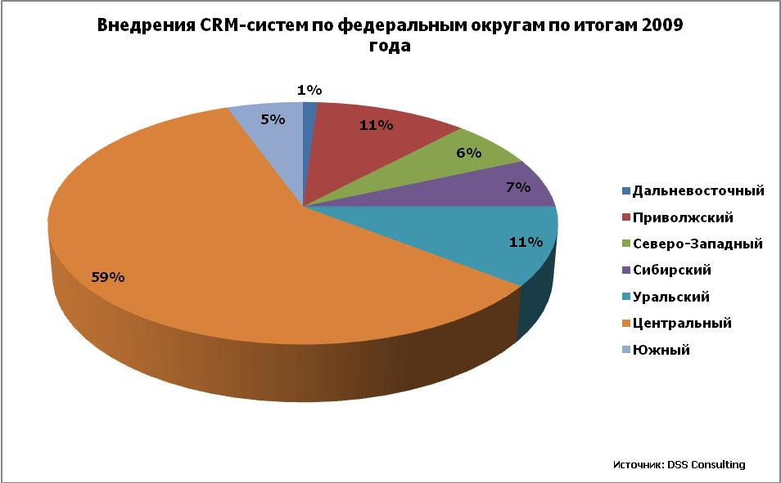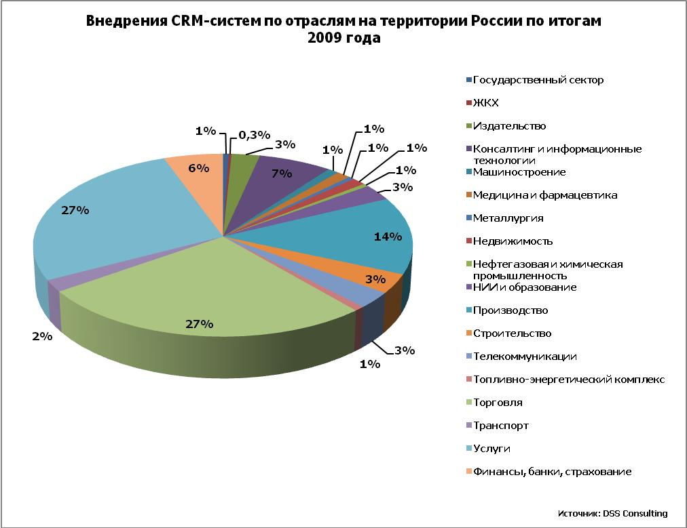

Приложение 2

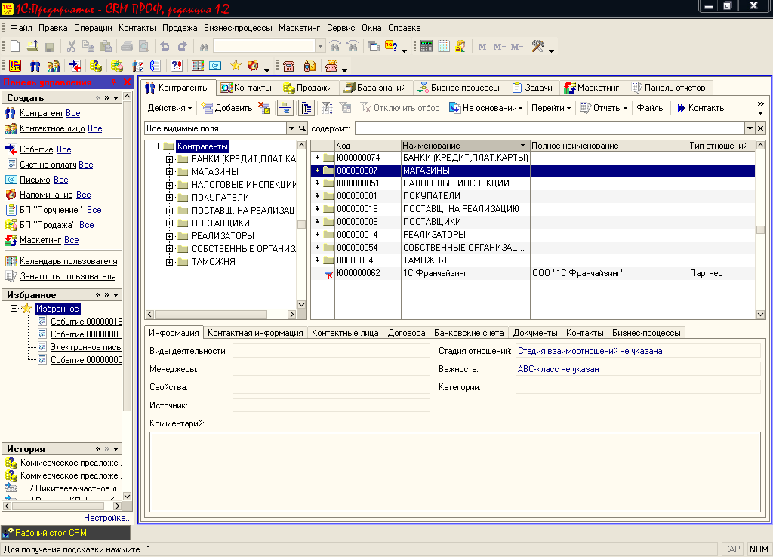

История контактов с клиентом

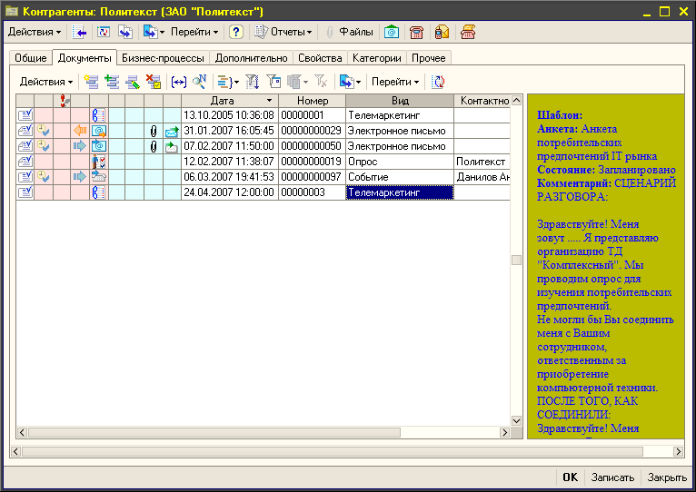

Приложение 3

Управление продажами

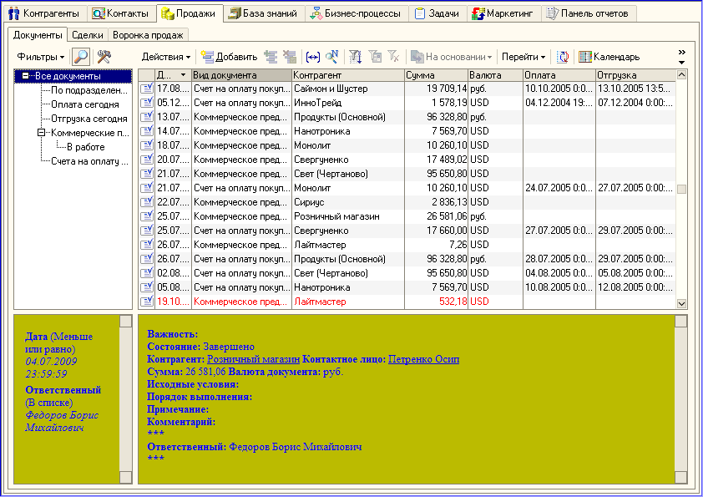

Цена 1С:CRM ПРОФ

|  |  |
| --- | --- |
| 1С: CRM ПРОФ | Цена /руб. |
| 1С:Предприятие 8 CRM ПРОФ  включает платформу «1С:Предприятие 8», конфигурацию «1С:CRM ПРОФ», полный комплект документации, лицензию на использование системы «1С:Предприятие 8» (ключ аппаратной защиты) и лицензию на использование конфигурации (ключ аппаратной защиты) на одно рабочее место. | 10800 |
| 1С:CRM ПРОФ. Дополнительная лицензия на 1 рабочее место | 5200 |
| 1С:CRM ПРОФ. Многопользовательская лицензия на 5 рабочих мест | 24200 |
| 1С:CRM ПРОФ. Многопользовательская лицензия на 10 рабочих мест | 44900 |
| 1С:CRM ПРОФ. Многопользовательская лицензия на 20 рабочих мест | 86300 |